7 Rapport de fiche médicale – Pleine page

Informations générales

Description générale du rapport
Le rapport de fiche médicale pleine page permet aux animateurs et administrateurs de consulter la fiche médicale d’un ou plusieurs scout(s). Ils peuvent ensuite imprimer la/les fiche(s) directement. La fiche médicale contient l’état médical, les généralités, les médicaments autorisés en vente libre, les médicaments sous prescription, les allergies, les peurs et phobies, les informations scolaire et les autres activités.

Fréquence d'utilisation :

Les rapports seront utilisés et imprimés en général une fois par année et lors de mises-à-jour de fiche(s).

Volume de données :

Les rapports sont produits pour une centaine de scouts.

Schéma du rapport

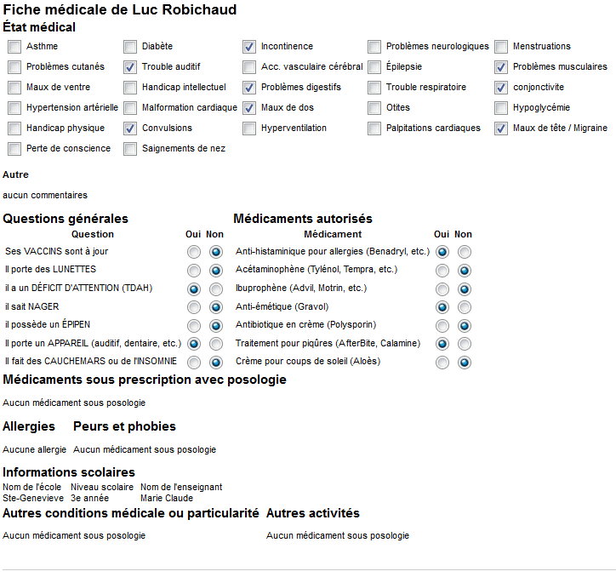
<2>
<3>
<1>

1.3 Diagramme de navigation
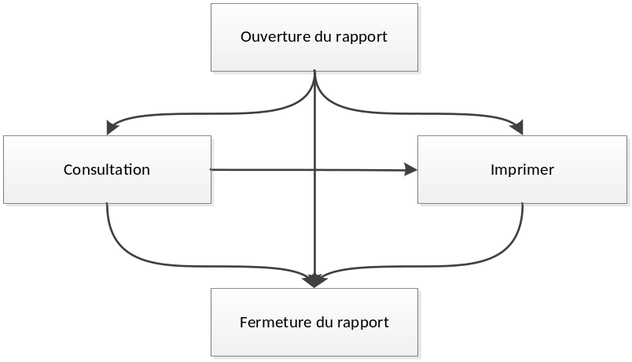

Données et classes

Accès aux données

Sous-schéma
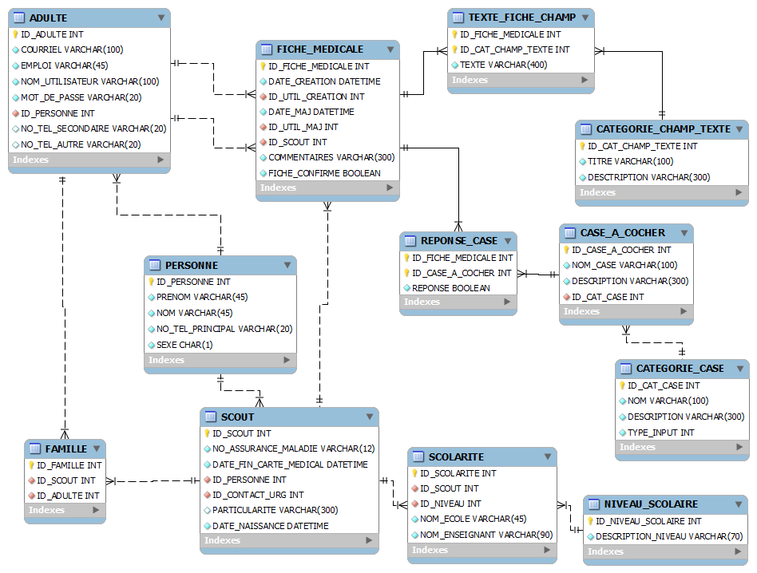

Classes
Il n’y aucune structure de class de défini pour le moment.

Structures d'accès aux données
L’accès aux données se fait par l’utilisation d’une requête SQL dans les tables de la base de données présentées à la section 2.1.1.

Règles de traitement

Règles de sélection selon les paramètres
Le rapport est généré par rapport à un ou plusieurs scout(s).

Tris et options d'impression
Aucun tri n’est disponible pour ce rapport

Règles générales
Légende | Source | Format
<1>Nom | PERSONNE! PRENOM  PERSONNE! NOM | <Prenom, Nom>
<2>Section des choix | CASE_A_COCHER! NOM_CASE  REPONSE_CASE! REPONSE | <Nom case, réponse>
<3>Section des champs texte | TEXTE_FICHE_CHAMP! TEXTE  CATEGORIE_CHAMP_TEXTE! TITRE | <Titre>  <Texte>

3.3.1 <1> Nom
Le nom et prénom du scout auquel la fiche est lié.

3.3.3 <2> Section des choix
Tous les champs de la fiche médicale dans la base de données qui ont été remplis par des cases à cocher.

3.3.4 <3> Section des champs texte
Tous les champs de la fiche médicale dans la base de données qui ont été remplis par des champs texte.

Historique des modifications du devis
Approbation initiale du devis : 6 Octobre 2011
Approuvé par :
Auteur : Luc Robichaud

Date | Raison | Effectuée par
1er décembre 2011 | Mise-à-jour finale du devis | Maxim Paquet
.

Compléments pour les essais unitaires et fonctionnels
Directives pour la vérification
Nom MAXIM PAQUET | Signature Maxim Paquet | Date : 10/12/2011
1. Les informations de la fiche médicale affichée correspondent à celles du nom affiché au haut de la fiche.

Résultats de la vérification de la programmation, essais no :
Par :MAXIM PAQUET |  | Signature Maxim Paquet | Date 10/12/2011
TOUT EST FONCTIONNEL OUI __X__ NON _____
# | Anomalie |  |  | Temps estimé de corrections

